PEDIDO DE PROVIDÊNCIAS Nº 1957/2021
Capina e limpeza do passeio público na Rua Demétrio Ribeiro, entre os nºs 805 e 905, no Bairro Guarani.
Solicita-se, após os trâmites regimentais, que seja enviada cópia da presente proposição ao Poder Executivo, para que realize as seguintes providências:
Capina e limpeza do passeio público na Rua Demétrio Ribeiro, entre os nºs 805 e 905, no Bairro Guarani.
Novo Hamburgo, 21 de maio de 2021.
Vereadora Lourdes Valim
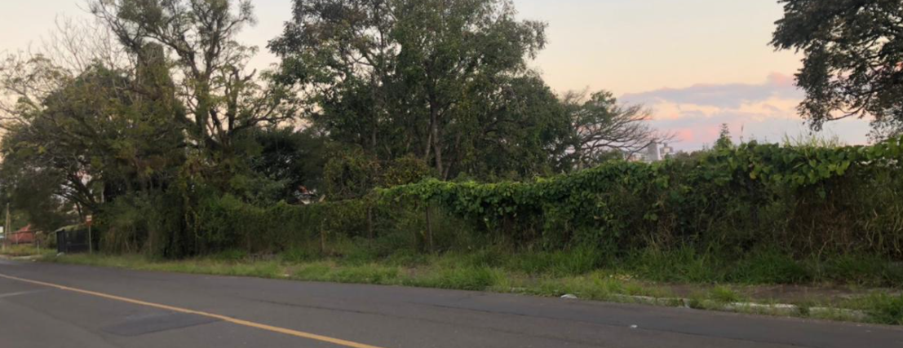

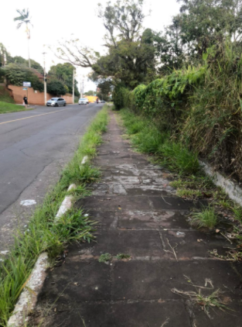
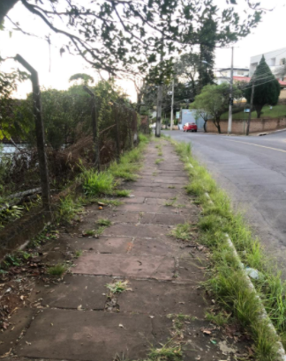

Obs.: redação conforme o original da autora.
/EL

